编程实验 1
1．题目：
班上 5 个学生（学号，姓名，数学成绩），有若干同学成绩不及格，采用顺序表编程实现下面的问题：
函数 1：顺序表输入 5 个同学的数据
函数 2：输出表中不及格同学的数据（成绩<60）。

源程序：
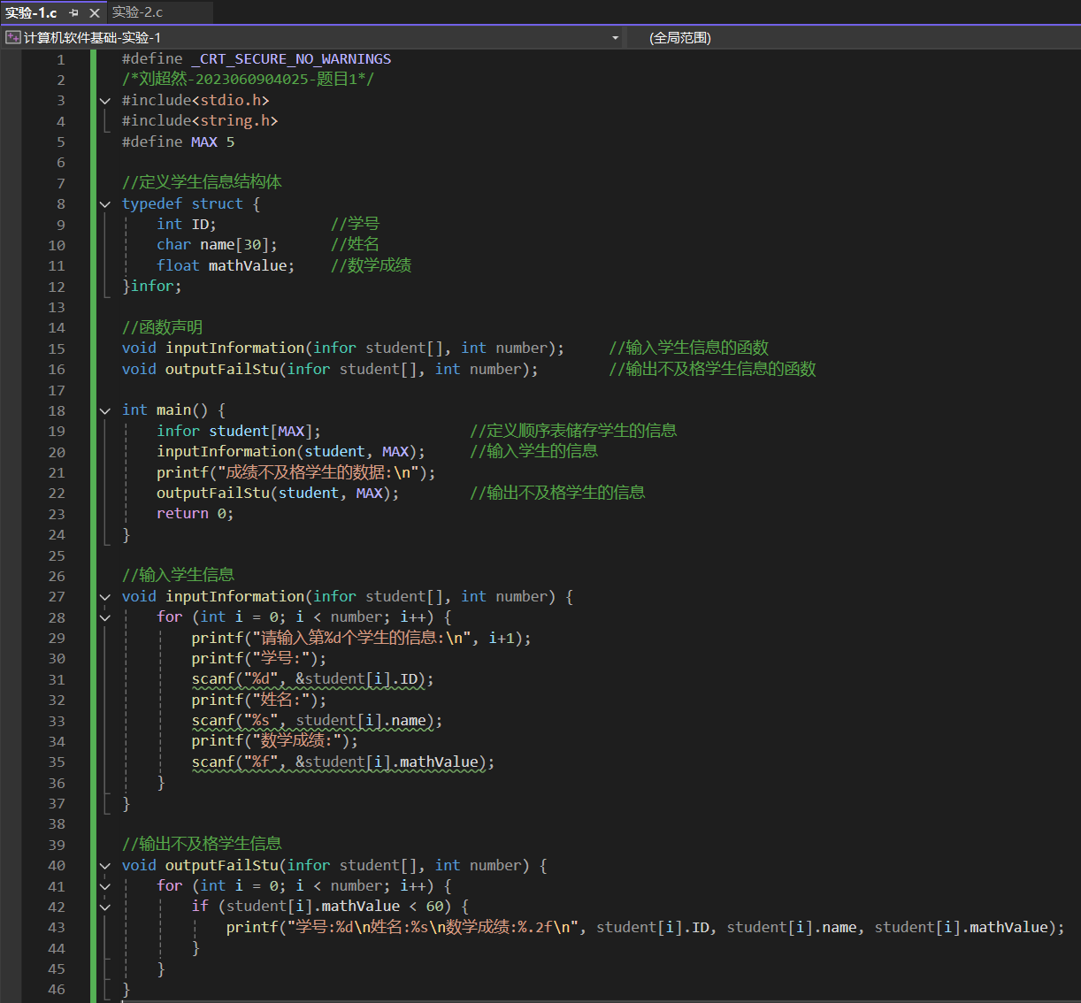

运行结果：
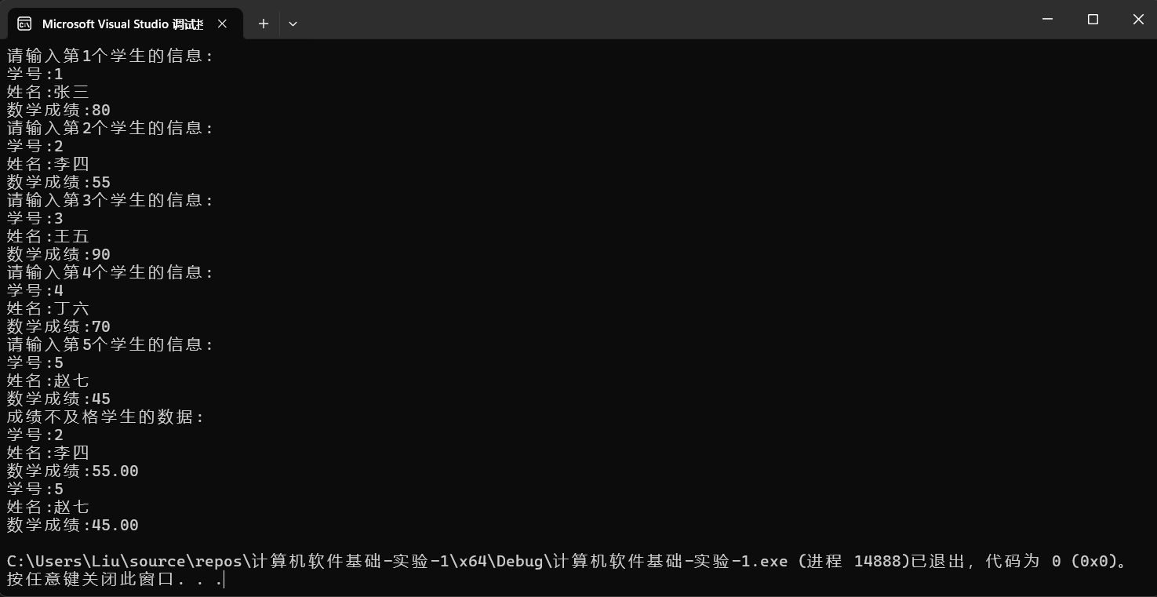

心得体会：
在处理学生成绩管理的编程过程中，我深刻体会到数据结构的重要性。使用结构体来定义学生的信息使得代码更加清晰，逻辑更加直观。通过顺序表实现学生数据的输入和输出，增强了对数组和循环的理解。同时，考虑到成绩不及格的筛选，我认识到条件判断的灵活应用对于数据处理至关重要。

2．题目：
1）已知两个集合 A、B（成员为整数），求两个集合的并集，结果存放于 A 中。
算法思想：依次取 B 中的一个元素与 A 中所有元素比较，不相等则插入到 A 的末尾。
2）已知两个集合 A、B （成员为整数），求两个集合的交集，结果存放于 A 中。
算法思想：依次取 A 中的一个元素与 B 中所有元素比较，不相等则从 A 中删除。
采用顺序表编程实现。要求包含：1）顺序表结构定义、数据初始化、结果输出；2）并/交
集函数功能定义；3）主程序调用。

源程序：
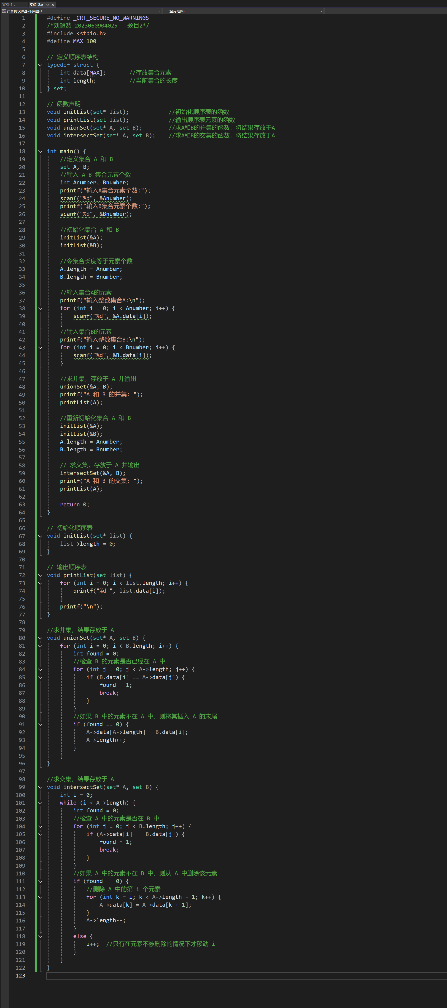

运行结果：
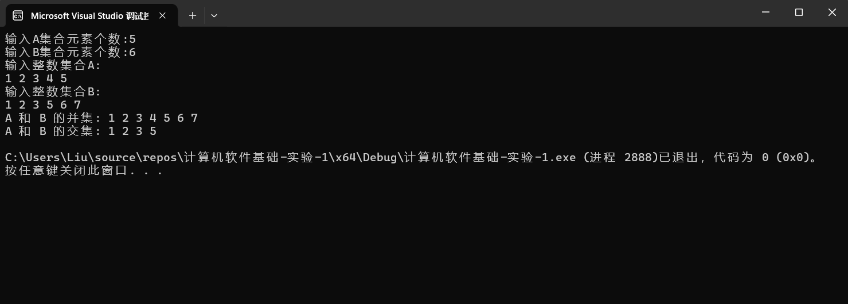

心得体会：
在实现集合的并集与交集时，我对算法的设计有了更深入的认识。特别是在求并集时，逐个比较并添加不重复的元素，锻炼了我对循环和条件语句的运用能力。在求交集时，学会了在遍历中删除元素，这让我理解了动态数据结构的复杂性。另外，通过顺序表的实现，我对内存管理和数据存储的概念有了更清晰的认知。这次编程让我明白了算法效率与数据结构选择的重要性，获益颇丰。

